[](https://edu.azores.gov.pt/wp-content/uploads/2018/01/Logo-Ponta.jpg)

**ESCOLA BÁSICA E INTEGRADA DE PONTA GARÇA**

CIÊNCIAS NATURAIS

7º Ano de Escolaridade

Atividade das aulas abertas de ciências

Apresentação nas aulas abertas de ciências de um jogo

"Construção do ciclo das rochas"

**Domínio**- Terra em transformação

**Subdomínio**- Dinâmica externa da Terra: Formação das rochas sedimentares;

**Subdomínio**- Consequências da dinâmica externa da Terra: Atividade vulcânica, Formação das rochas magmáticas, Metamorfismo e Ciclo das rochas.

Na Escola Básica e Integrada de Ponta Garça os alunos do sétimo ano de escolaridade procederam nas aulas abertas de ciências, à apresentação de um jogo à comunidade escolar.

O jogo era constituído por com quinze questões, as quais apresentam-se no anexo- I e a partir das respostas (anexo- II) construíram o ciclo das rochas. Nesta atividade os discentes colocavam as questões que estavam numeradas em cartões e escolhiam as respostas que tinham em cartões correspondentes. Com estas respostas procederam à construção dos Ciclo das Rochas (anexo IV).

Da atividade também fez parte a apresentação de amostras de mão dos três grupos de rochas e foi também ilustrada com um cartaz em que se utilizou o material apresentado no anexo III, assim como, o jogo dos “Amigos dos Açores” “A Minha Primeira História Natural dos Açores”, a partir do qual os alunos tomaram conhecimento sobre "Locais dos açores a proteger" e biodiversidade das ilhas dos açores (espécies endémicas e espécies exóticas/invasoras).

**Anexo I**

**Questões para construção do ciclo das rochas:**

1. Quais são as rochas resultantes da solidificação de material fundido?
2. Dá exemplos de rochas magmáticas.
3. Qual a primeira fase da formação das rochas sedimentares?
4. Qual a segunda fase da formação das rochas sedimentares?
5. Qual a terceira fase da formação das rochas sedimentares?
6. Até à sedimentação que tipo de rochas sedimentares detríticas se formam?
7. Dá exemplos de rochas sedimentares detríticas soltas.
8. Qual o processo que permite a transformação de rochas sedimentares detríticas soltas em rochas sedimentares detríticas coesas?
9. Quais são as três fases da diagénese?
10. Dá exemplos de rochas sedimentares detríticas coesas/ consolidadas.
11. Para além das rochas sedimentares detríticas, quais são os outros dois tipos de rochas sedimentares que conheces?
12. Dá exemplos de rochas sedimentares biogénicas e de rochas sedimentares quimiogénicas.
13. Qual o mecanismo pelo qual as rochas se transformam, devido ao aumento da pressão e/ou temperatura.
14. Dá exemplos e diz quais são as rochas que se formam devido ao aumento da pressão e/ou temperatura.
15. O que origina uma rocha metamórfica, se continuar a sofrer aumento da temperatura.

**Anexo II**

**Respostas sobre o ciclo das rochas**

1- Rochas magmáticas

2- Basalto e granito

3- Meteorização/erosão

4- Transporte

5- Sedimentação

6- Rochas sedimentares detríticas soltas

7- Argila, areia e cascalho

8- Diagénese

9- Compactação, cimentação e recristalização

10- Argilito, arenito e conglomerado

11- Rochas sedimentares biogénicas e quimiogénicas.

12- Biogénicas- carvão, petróleo e gás natural

Quimiogénicas- calcário, gesso e sal-gema

13- Metamorfismo

14- Rochas metamórficas, por exemplo mármore e gnaisse

15- Magma

**Anexo III**

**Cartaz Ciclo das rochas**

O calor interno da Terra e a energia solar à superfície provocam movimentos e transferências de materiais geológicos, determinando assim a constante renovação e destruição de materiais – ciclo litológico ou ciclo das rochas.

[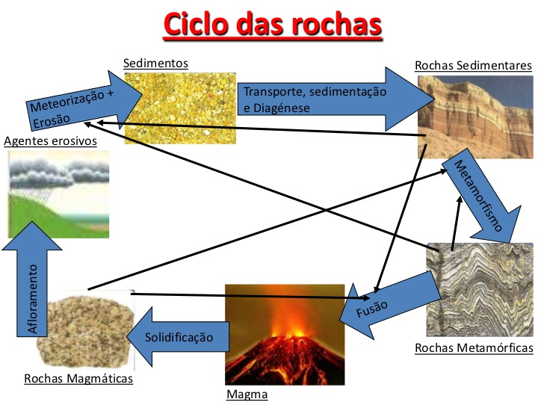](http://www.google.pt/url?sa=i&rct=j&q=&esrc=s&source=images&cd=&ved=2ahUKEwiwm8nK-KbmAhUQ4YUKHQZqDFIQjRx6BAgBEAQ&url=%2Furl%3Fsa%3Di%26rct%3Dj%26q%3D%26esrc%3Ds%26source%3Dimages%26cd%3D%26ved%3D2ahUKEwjj7oLI-KbmAhUB6RoKHXh-A5kQjRx6BAgBEAQ%26url%3Dhttps%253A%252F%252Fwww.slideshare.net%252Fs1lv1alouro%252Frochas-metamrficas-e-ciclo-das-rochas%252F13%253FsmtNoRedir%253D1%26psig%3DAOvVaw0y21mTav1K9FkQiVXfP8Vr%26ust%3D1575924415834850&psig=AOvVaw0y21mTav1K9FkQiVXfP8Vr&ust=1575924415834850)

Este ciclo explica a origem e a relação dos três tipos de rochas existentes na crusta e no manto:

1. **Rochas magmáticas**- formam-se a partir do magma. Podem originar-se em grandes profundidades (intrusivas ou plutónicas) ou podem formar-se à superfície (extrusivas ou vulcânicas).
2. **Rochas sedimentares-** formam-se à superfície, a partir do desgaste de rochas preexistentes.
3. **Rochas metamórficas-** formam-se em zonas mais profundas da crosta, por ação de elevadas pressões e ou elevadas temperaturas.

**Anexo IV**

**Ciclo das rochas construído pelos alunos**

Rochas magmáticas: Basalto e granito Meteorização/erosão Transporte

Magma

Meteorização/erosão

Rochas metamórficas, por exemplo mármore e gnaisse

Transporte

Metamorfismo

Sedimentação

Rochas sedimentares biogénicas e quimiogénicas.

Biogénicas- carvão, petróleo e gás natural

Quimiogénicas- calcário, gesso e sal-gema

Rochas sedimentares detríticas soltas: Argila, areia e cascalho

Rochas sedimentares detríticas consolidadas: Argilito, arenito e conglomerado

Diagénese: Compactação, cimentação e recristalização